Рассмотри фотографии. Какие чувства и мысли они вызвали у тебя?
Какие подписи сделаешь под этими фотографиями?
Как бы ты озаглавил выставку таких фотографий?

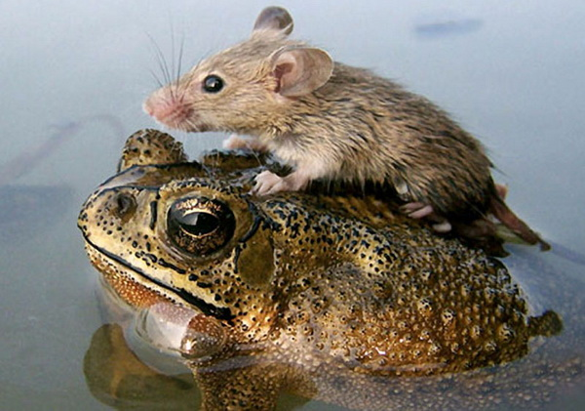

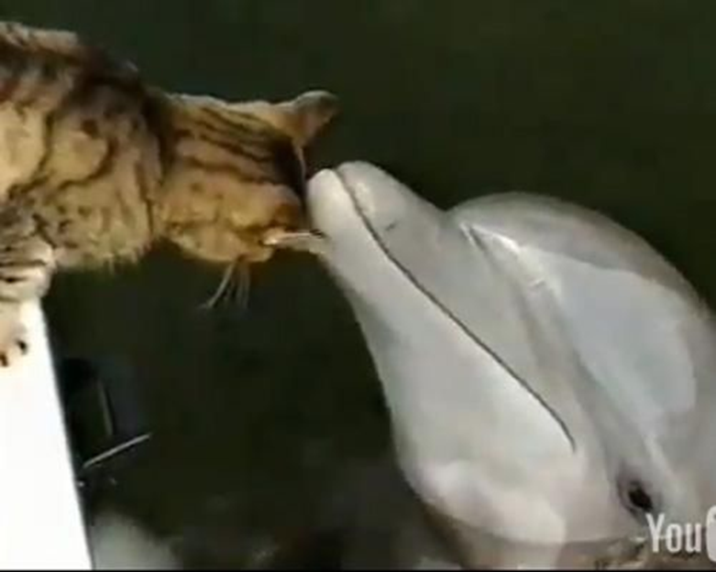
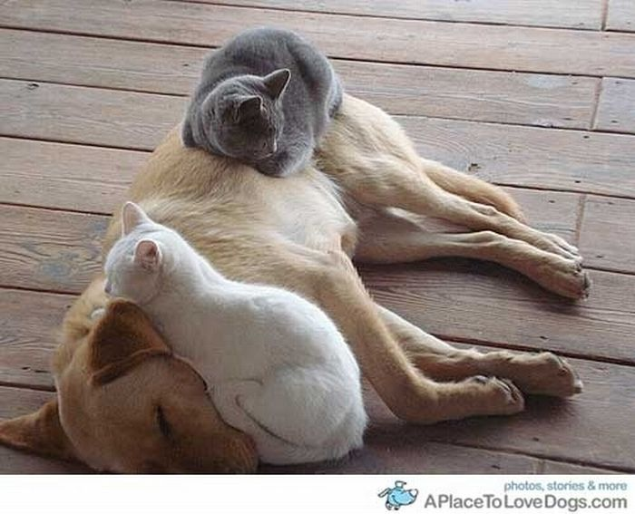

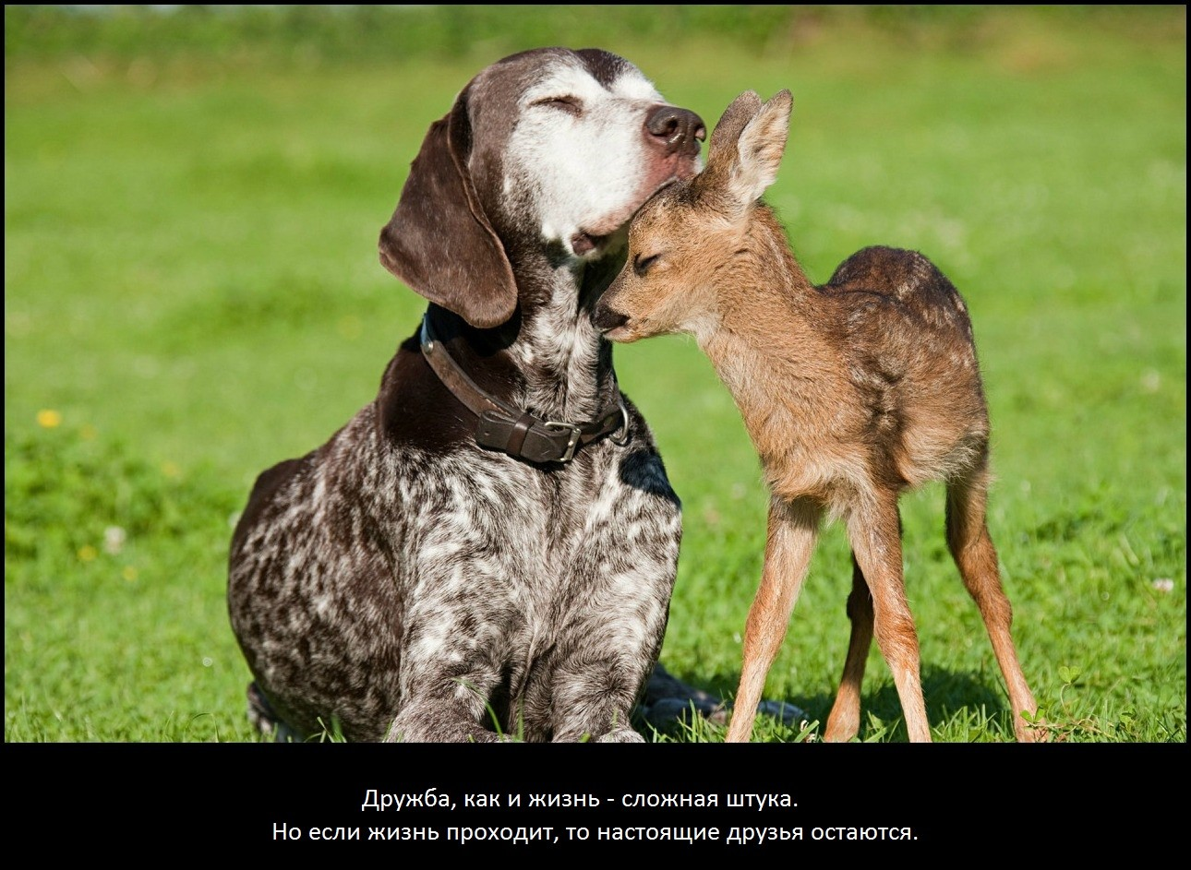
Если захочешь посмотреть другие фотографии на эту тему, набери в интернете адрес
http://udivitelno.com/animals/item/53-udivitelnaja_druzhba_zhivotnyh
или слова «дружба животных фотографии»
А мы сегодня познакомимся со стихотворением о необычной дружбе животных. Написал его наш земляк Казанцев Валерий Павлович.

Песенка друзей

На лесной проталинке
После спячки снежной,
Скинул ёжик валенки,
И расцвёл подснежник.
Стало солнышко светлей,
И ручьи звенят смелей,
И протопал снежный ёж
По тропинке снежной,
По тропинке снежной.
А направо – зайца дом,
А направо - зайца дом,
А налево – белкин дом,
А налево – белкин дом
Под сосною – барсучок,
Под сосною – барсучок,
А под камнем – паучок,
А под камнем – паучок.
Он подарит белочке голубой подснежник,
А она грибочек даст, да еще орешек.
Зайца угостит грибком,
Съест орешек с барсучком .
И поможет паучку паутинку вешать.
Ёжик очень маленький, но уже колючий,
А иголки жалятся – не касаться лучше.
Но с друзьями он не злой,
Для друзей он друг большой,
Потому что без друзей всем ужасно скучно.

Какое настроение вызвало стихотворение? Почему?
А что ты чувствуешь, когда долго не общаешься со своими друзьями?
Какие пословицы о дружбе ты помнишь?
Прочитай пословицы разных народов нашего края о дружбе и друзьях. Выучи любые три пословицы, которые тебе больше всего понравились.
Дерево живёт корнями, а человек – друзьями (русская).
Лучше друг верный, чем камень драгоценный (русская).
Надёжный друг – опора в жизни (чувашская).
Верного друга цени больше брата (татарская).
Хороший друг – крепость (осетинская).
Где нет дружбы, там нет успеха (молдавская).
Дружба крепче каменных стен (украинская).
Дружный табун волка не боится (русская, удмуртская).
Дружные кошки победили недружных волков (чеченская).
Дружные сороки и орла заклюют (украинская).
Нарисуй общий рисунок с твоим другом. Сначала договоритесь между собой, что будете рисовать. Затем каждый должен нарисовать на отдельном листе бумаги свою часть рисунка. Смотреть на рисунки друг друга нельзя. В конце работы оба рисунка надо соединить и посмотреть, получилась ли общая композиция.

Если хочешь, выучи это стихотворение. А можешь написать сказку или рассказ о необычной дружбе животных, изображённых на фотографиях.

